Правила безопасного поведения ребёнка дома и на улице
28 февраля 2019
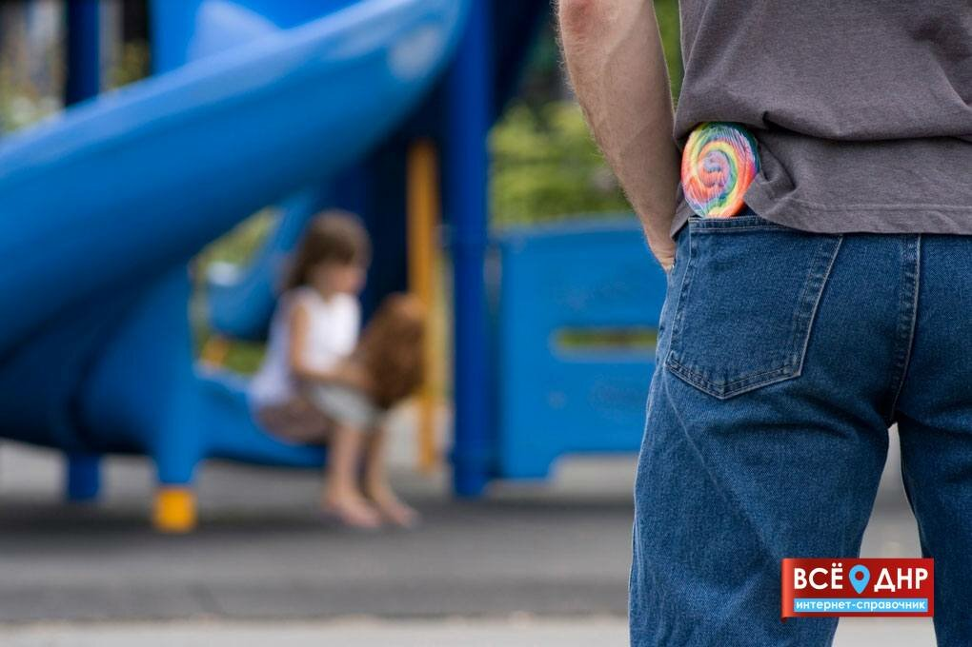
Республиканский адвокат Анастасия Буторкина рассказала о том, как предупредить противоправные действия в отношении несовершеннолетних.
К большому сожалению, бывают случаи, когда дети становятся жертвами самых разнообразных преступлений. Для того чтобы избежать негативных последствий, мы, взрослые, обязаны научить ребенка правилам безопасного поведения! Наши дети обязательно должны знать, как вести себя в экстремальной ситуации, когда их жизни и/или здоровью угрожает реальная опасность.
Правила безопасного поведения на улице и дома могут помочь детям избежать возможного насилия, а также сохранить их физическое и психическое здоровье.
Родителям необходимо твердо убедиться в том, что их малыш правильно понимает правила безопасного поведения и что ребенок готов использовать их в своей жизни.
Ни в коем случае нельзя пугать ребенка рассказами о том, что с ним произойдет что-то страшное и непоправимое, если не выполнять установленные правила. В этом случае ребенок не запомнит полезную информацию, а в его памяти останется только страх, что с ним случится что-то очень плохое. Такие негативные чувства могут сильно навредить ребенку и лишат его способности правильно реагировать в опасной ситуации.
Родителям нужно помнить, что, покупая детям дорогие подарки (мобильные телефоны, планшеты и т. д.), которыми ребенок может
пользоваться на улице, вы провоцируете преступников на совершение в отношении ребенка противоправных действий.
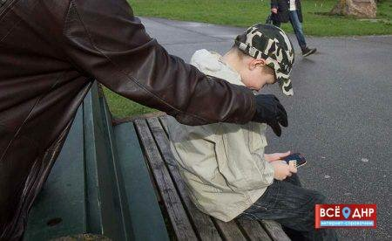

Основные правила безопасности для детей
С самого раннего детства ребенок должен знать, что люди бывают хорошие и плохие и что общаться нужно лишь с теми, кого знаешь.
Соблюдая правила безопасности, ребенок сможет принять самое правильное решение в сложной ситуации и избежать встречи с преступником.
Для этого нужно навсегда усвоить следующие правила:
- не разговаривать с незнакомым человеком и не впускать его в дом;
- не заходить с незнакомым человеком в лифт или подъезд дома;
- не садиться в машину к незнакомому человеку;
- не задерживаться на улице после школы (тренировки, курсов и т. д.), особенно при наступлении темноты.
Очень важно объяснить ребенку, что незнакомец – это любой человек, которого не знает сам ребенок. Незнакомый человек может обратиться к ребенку по имени и сказать, что пришел по просьбе его мамы или бабушки. Может позвать к себе домой посмотреть
мультфильмы или предложить посмотреть на щенков или котят.В зависимости от возраста и пола ребенка варианты могут быть самыми разнообразными.
Но если человек ребенку незнаком, он должен на все его предложения отвечать отказом и в случае опасности не бояться закричать: «Я этого человека не знаю!» Родители должны научить ребенка, что никогда и ни при каких обстоятельствах они не пришлют незнакомого человека за ним в школу, на тренировку, домой или во двор. В случае если такой человек подойдет к ребенку, необходимо немедленно бежать в людное место, кричать, звонить родителям и максимально привлекать к себе внимание окружающих.
Кроме того, ребенок с детства должен уметь говорить слово «нет» в таких ситуациях:
- если ребенку предлагают пойти или проехать куда-нибудь, заранее предупреждая о том, чтобы он об этом никому не говорил;
- когда ребенку предлагают отдохнуть вдалеке от взрослых и употребить алкогольные напитки;
- когда незнакомый человек предлагает подвезти ребенка на машине или просит показать ему дорогу;
- когда незнакомый или малознакомый человек приглашает ребенка к себе в гости под различными предлогами.

Правила поведения несовершеннолетних на улице
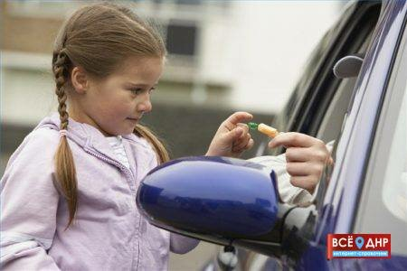
Например, если ребенок выходит из дома один, он должен всегда предупреждать взрослых, куда идет и в котором часу вернется домой. Если ребенок планирует вернуться домой поздно вечером, необходимо, чтобы его обязательно встретили взрослые.
Ребенка нужно научить, что нельзя ходить в отдаленные и безлюдные места, играть в заброшенных домах и на строительных объектах.
Ребенку нужно рассказать, что, если впереди него идет шумная компания или человек, который находится в состоянии опьянения, необходимо перейди на другую сторону улицы или изменить маршрут. Ни в коем случае нельзя вступать в конфликт.
Также нельзя садиться в машину к незнакомому человеку, чтобы показать дорогу, магазин, аптеку и т. д.

Правила поведения несовершеннолетних дома
Объясните ребенку, что, находясь дома одному, нельзя впускать в квартиру незнакомого человека. Если звонят или стучат в дверь, не нужно подходить и спрашивать, кто пришел. У взрослых есть ключи, и они могут открыть дверь сами. Ни в коем случае нельзя открывать дверь людям, которые представились почтальоном, врачом, сантехником, электриком, даже если они всяческими способами уговаривают.
Уходя из квартиры, необходимо сначала посмотреть в дверной глазок. Если на лестничной площадке есть незнакомые люди, нужно подождать, пока они уйдут. Прежде чем открывать/закрывать ключом входную дверь, необходимо убедиться, что рядом никого нет.
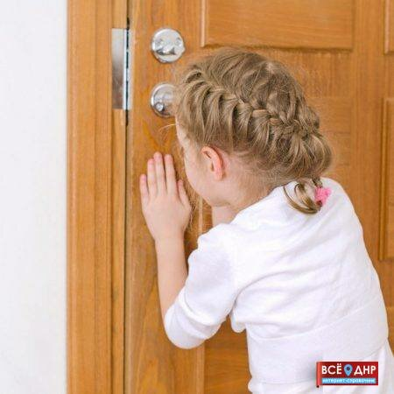

Семейные правила безопасности
Это может быть семейный пароль, который каждый член семьи может использовать в качестве сигнала на случай опасной ситуации.
Научите ребенка звонить папе или маме, когда он вышел на улицу, пришел домой из школы или с тренировки. Приучать к этому нужно, показывая на личном примере, как мама и папа на глазах у ребенка звонят друг другу и сообщают, что вышли с работы и будут через час.
Если ребенок добирается домой самостоятельно, необходимо разработать вместе с ним наиболее безопасный маршрут. Нужно договориться с ребенком о том, что он постоянно будет возвращаться домой только этой дорогой.
Необходимо научить ребенка беречь ключи от входной двери. Также необходимо проинструктировать ребенка на тот случай, что делать, если он их потеряет. Выходя из дома, ребенок должен иметь привычку обязательно проверять наличие ключей.
Ежедневно необходимо интересоваться у ребенка, как он провел время, с кем общался и что делал без присмотра взрослых.
Каждый ребенок должен знать свои имя, фамилию, имена своих родителей, домашний адрес и контактный телефон.
Вместе с ребенком определите границы окрестных территорий, в пределах которых он может гулять без сопровождения взрослых.
Кроме того, ребенок должен знать, в каких случаях необходимо незамедлительно звонить в полицию, МЧС и скорую помощь.
Правила безопасности для родителей включают в себя знание телефонов учителей, тренеров, друзей, одноклассников и т. д.

Как не быть вовлеченным в совершение преступления
- Никогда нельзя соглашаться постоять на углу и свистнуть, подать другой знак, когда кто-нибудь пройдет.
- Нельзя отзываться на просьбу помочь какому-то приятелю, который потерял ключи от квартиры, пролезть в форточку и открыть дверь изнутри.
- Ни в коем случае нельзя брать к себе домой на хранение какие-либо вещи, так как они могут быть крадеными.
- Необходимо быть осторожным с выбором друзей. Оказаться в плохой компании – значит подвергать себя постоянному риску.

